磁铁矫正灯
张家港实验小学 王映雅
指导老师：徐凤
一、 研究背景
目前市面上有各种品牌矫正器，主要归为矫正椅、矫正支架、矫正带三大类。价格参差不齐，普遍较为昂贵。其中矫正椅价格最为高，不仅体积庞大而且占空间。矫正器的种类虽然多，但功能较单一，就是写字时控制身体和书本的距离。
特殊情况下，这些矫正器并不能很准确的矫正学生的坐姿。例如侧身写字时，矫正支架和矫正带对坐姿的矫正没有任何作用。坐姿准确的控制应该是靠人的腰部。学生在写字学习时，保持腰部直挺才能有好坐姿。

二、 研究目的
很多同学都因坐姿不正确导致驼背。有的同学穿上了矫正带，也有的同学用了矫正架。但当他们侧身写字时，矫正带和矫正架不仅不起作用而且还勒腰挡视线。出于以上矫正器的弊端，我想发明一款实用型的矫正器。于是我把台灯和矫正器连接到一起，用磁铁来控制开关，在控制坐姿的同时有效使用电灯进行学习。
三、 资料收集
（1）观察访谈法
通过观察访谈的方法研究同学们坐姿。访谈同龄学生对于矫正器的看法，采访家长是否需要一种以矫正脊柱为目的实用型矫正灯。分别调查的人员有：学生、家长、老师、商家。
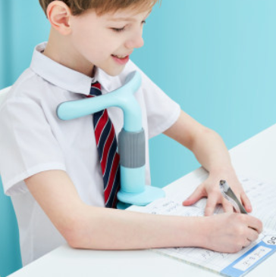
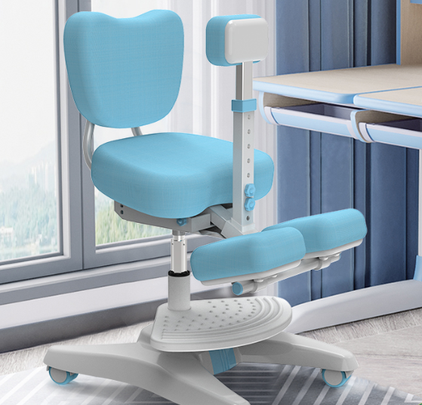
经过访谈发现大部分小学生都需要佩戴矫正器，但是大多数矫正器不仅价格昂贵、不实用，而且矫正效果不明显。很多家长对于本产品有浓厚兴趣。
（2）资料查阅法
通过搜索网络、查阅图书馆资料等方法，了解矫正器设计结构、市场上矫正器的销量、市场价格，同时对班级40名同学使用矫正器做出统计，统计结果如下：
（3）实验法
 | 矫正椅 | 桌面支架 | 矫正带（衣服） | 低头神奇挂耳 | 未知
人数 | 3 | 14 | 13 | 6 | 4
对设计方案进行实验，包括：测量人体脊柱弯曲程度，不同年龄段的人，以及男女生背部距离测量。

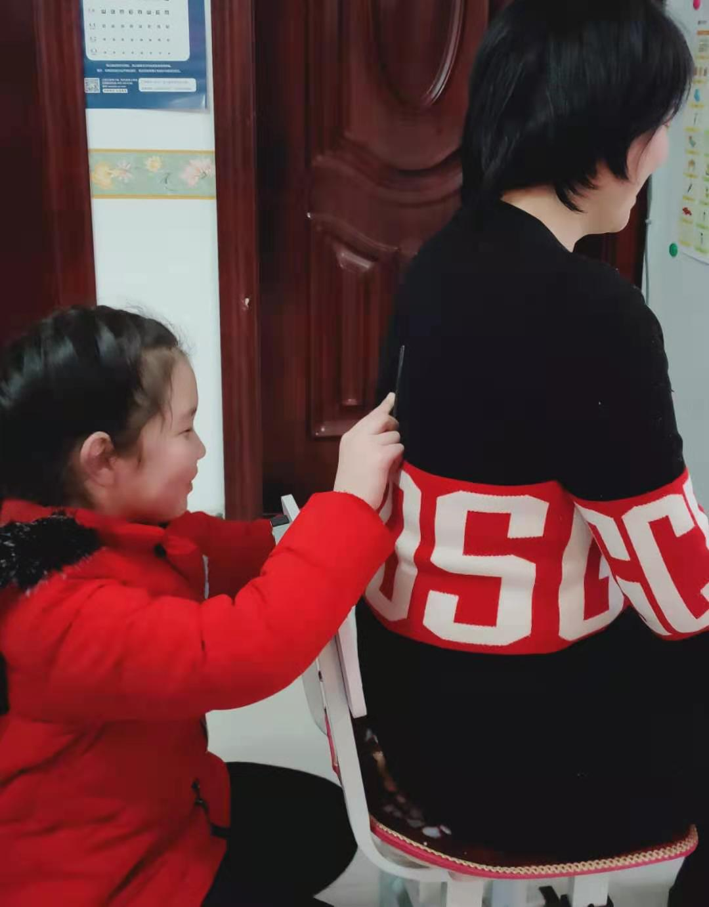
测量脊柱弯曲程度和距离
了解电流运动，控制磁力不同时两者之间的接触程度，对存在问题，再次进行实验，并不断改进和完善。上网查找实验相关的资料。包括：
电灯照明原理
https://baijiahao.baidu.com/s?id=1663462375720787185&wfr=spider&for=pc
电流运动
https://baike.baidu.com/item/%E7%94%B5%E6%B5%81/268192?fr=aladdin
控制磁力大小
https://zhidao.baidu.com/question/401278611.html
四、 具体想法
总结了学生在矫正坐姿方面的体验和市场矫正器的弊端，专注于矫正脊柱弯曲，我们设计出一种实用性的矫正灯。将磁性原理和人体弯曲的距离问题互相结合，通过限制脊柱的弯曲程度来控制电灯的照明。在控制坐姿的同时有效使用电灯进行学习。
1.创新点
（1）设计理念有所改变，不光考虑了距离问题，更准确的认识到腰部的弯曲程度是控制坐姿的主要条件。只有脊柱直立才能有效矫正坐姿。
（2）产品采用了磁铁作为控制开关，控制磁力，当磁铁断开电流无法通过，电灯熄灭。
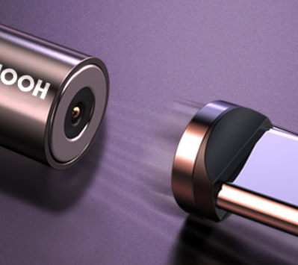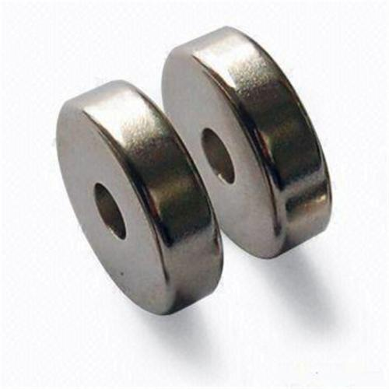
（3）产品价格低廉，矫正灯实用性强，矫正照明两不误。
2、使用方法
台灯放在书桌上，电线连接椅子底部的开关，开关另一端连接两块磁铁，第二块磁铁连接电磁。
在背部上面固定通有磁铁的电池，当有人坐在椅子上，在重力的作用下将打开椅子底部的开关，与此同时背部上面的电池带有磁铁的一端将在磁力作用下快速和椅子底部开关另一端的磁铁快速连接。（如下图）
图AB段可以调节长度，根据人身体距离固定。此时电灯亮起，可以做台灯使用。
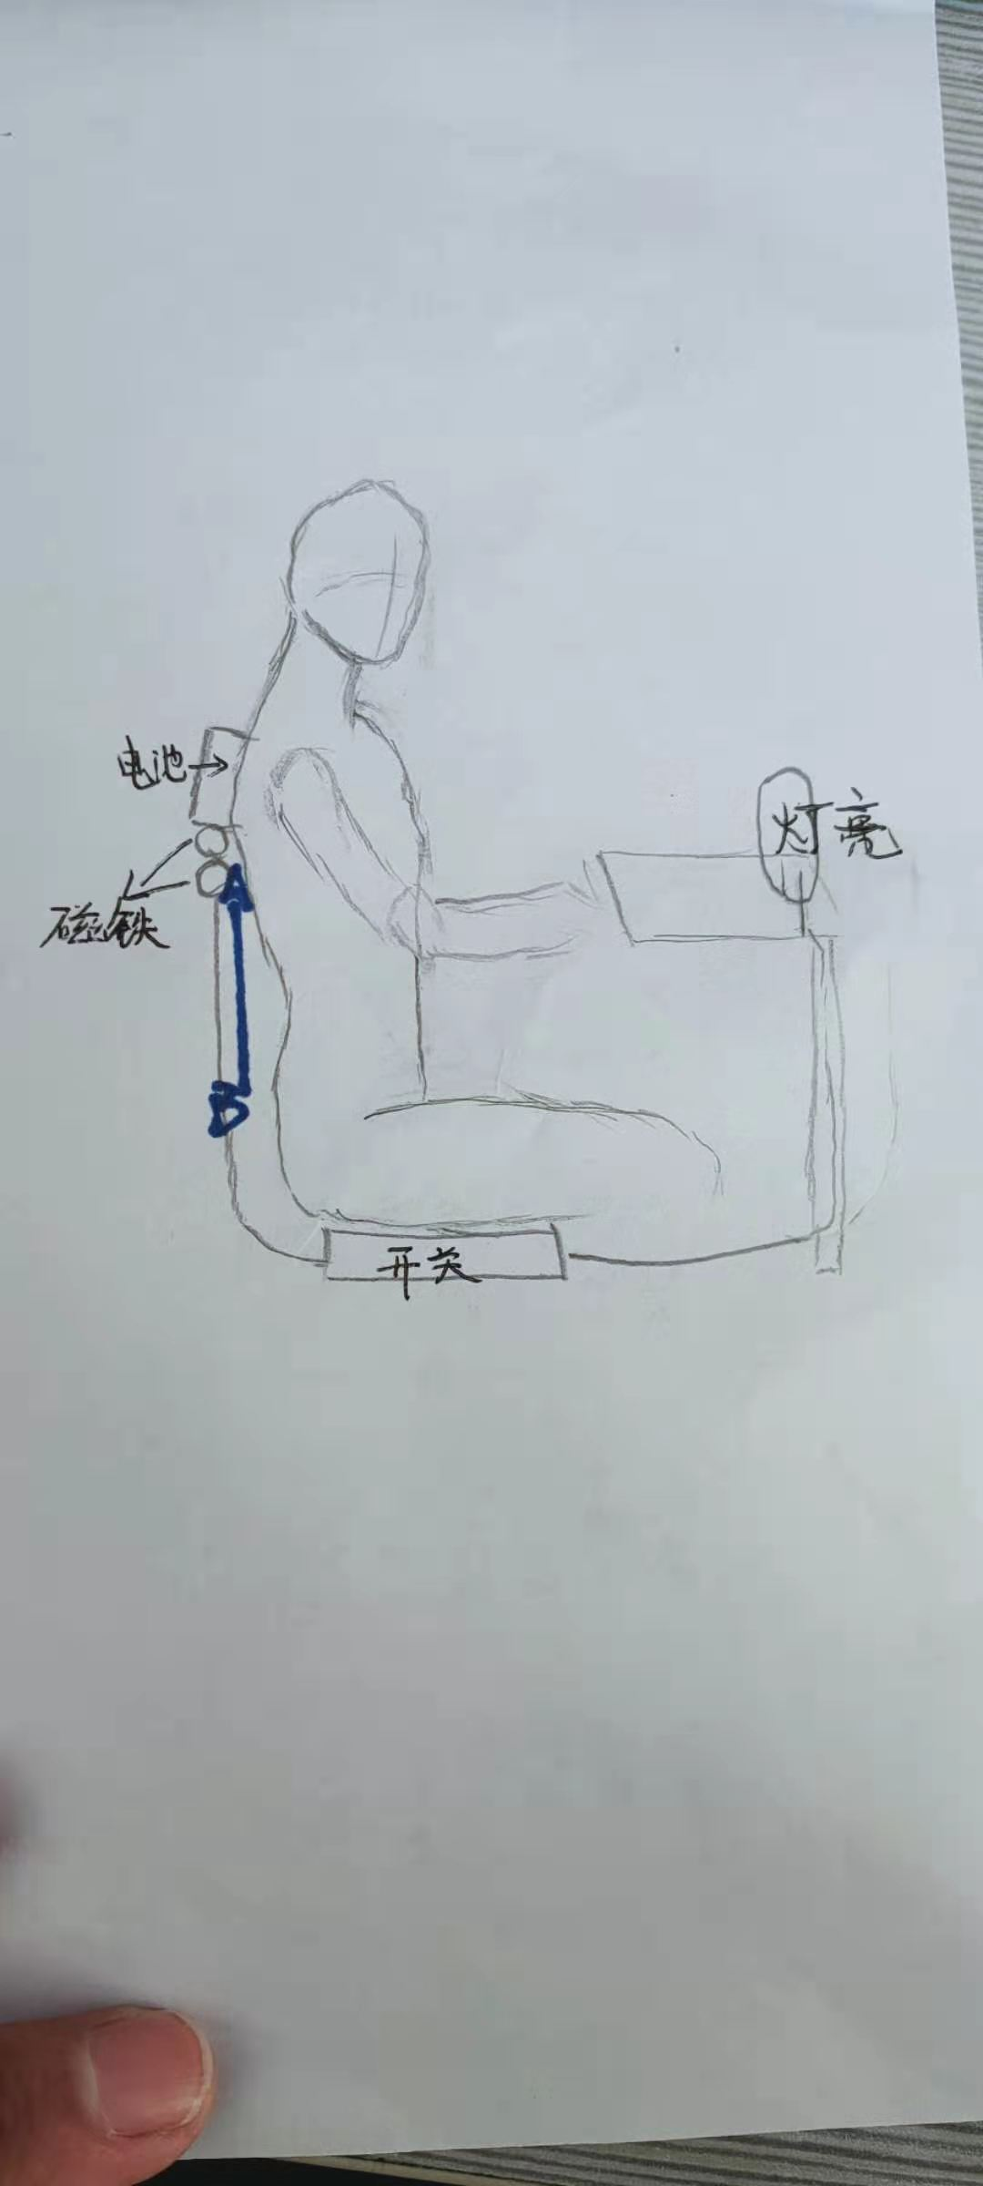
AB段距离固定，当身体呈弯曲状态，将拉大AB段的距离，此时磁铁断开，电灯熄灭，无法使用。（如下图）
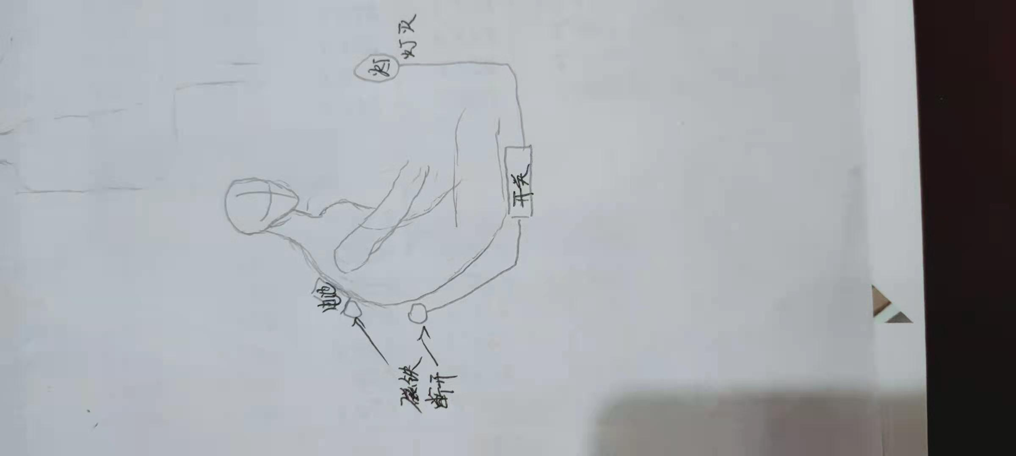
椅子底部具有开关当人站起来离开椅子，重力消失，开关自动断开，电灯熄灭，（如下图）有效的利用电力，避免资源的浪费。
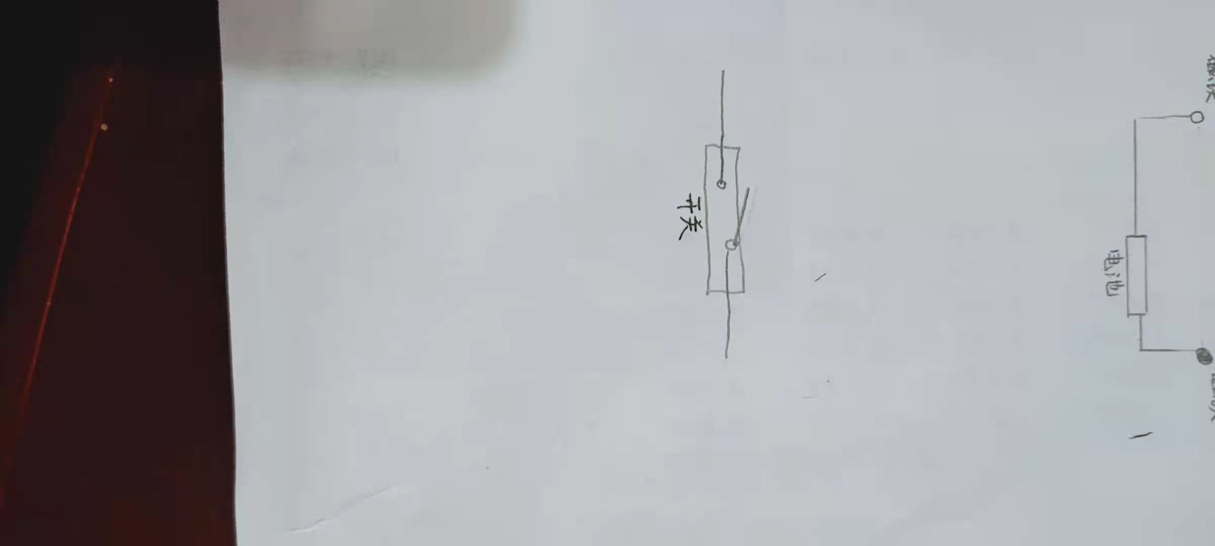

五、 工作计划
1.设计结构
（1）电路流程图
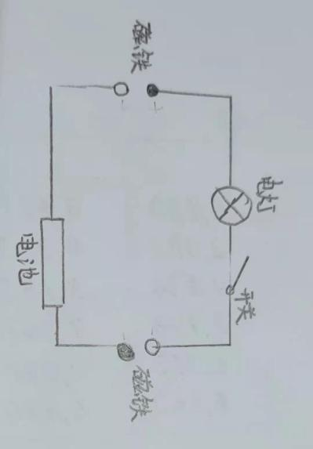
（2）外部结构图
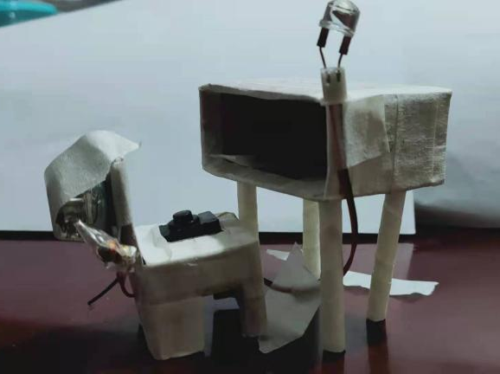
2.原理
磁性开关中的干簧管又叫磁控管是利用磁场信号来控制的一种开关元件，当无磁时电路断开，能够用来检测机械运动或电路的状态。磁性开关不处在工作状态时，玻璃管中的两个簧片是不接触的。如果有磁性物质接近玻璃管时，在磁场的作用下，两个簧片会被磁化而相互吸合在一起，从而使电路接通。当磁性物质消失后，没有外磁力的影响，两个簧片又会因为自身所具有的弹性而分开，断开电路。

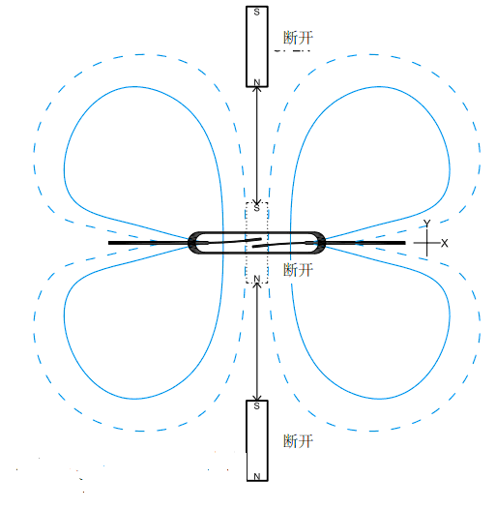
磁性运动轨迹
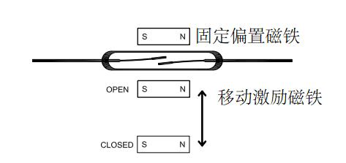
磁性开关工作原理
六、具体实施计划
1.收集资料
首先我利用百度、科技网等，认真的学习了电流电路流程图和磁铁知识，了解电流如何流动使灯变亮，然后根据搜索来的资料，画出电流流程图。
2.研究方案设计
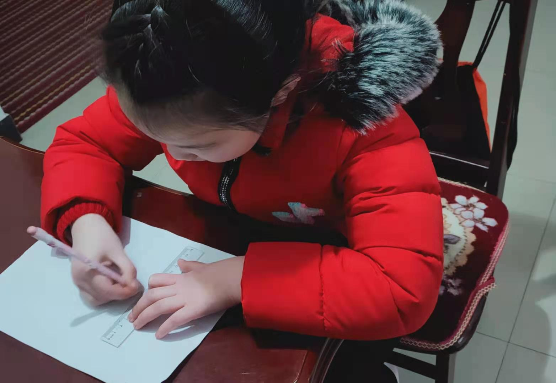
设计方案
3.材料准备
确定模型，根据资料画图，用废旧硬纸板剪出桌子和椅子，用胶带固定。根据事先画出的电流图，找到电灯、电线、开关、电池、磁铁等电路必备素材，并对单个电子零件进行组合确保设备运行。（如下图）
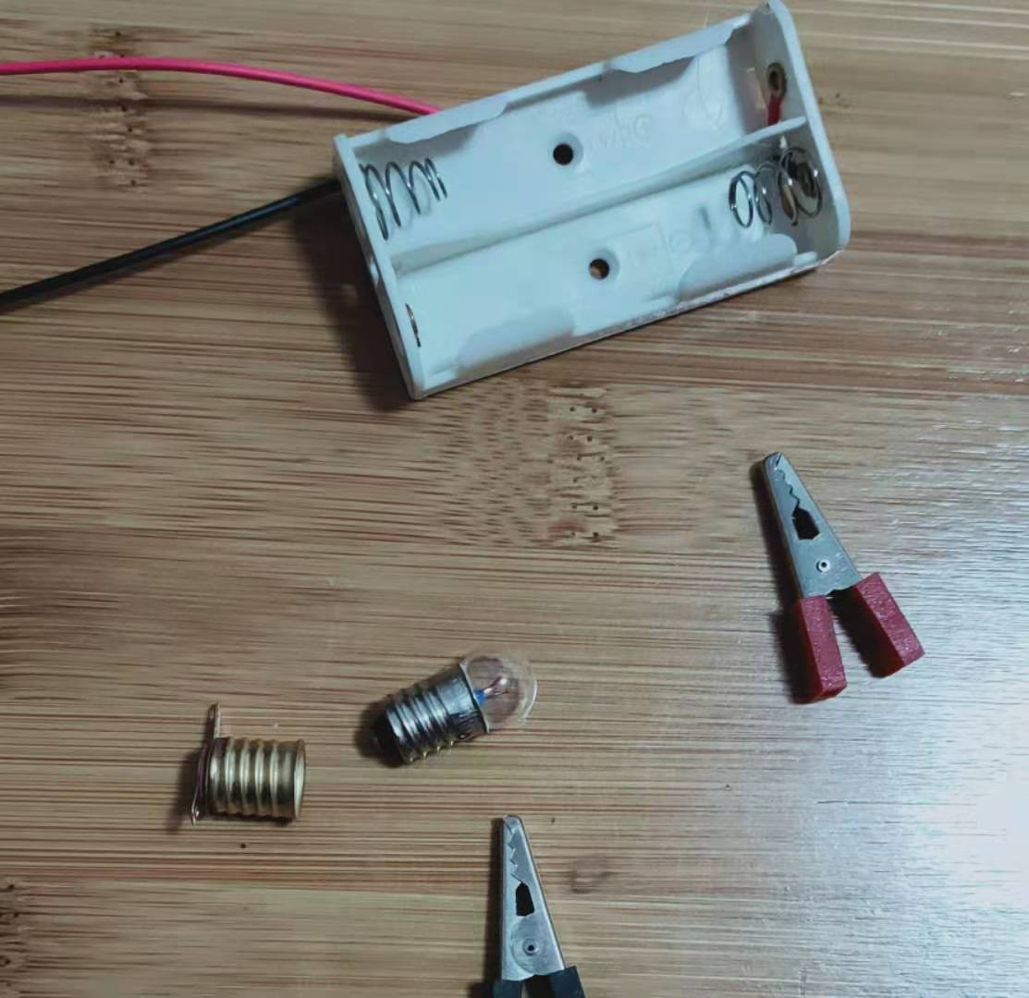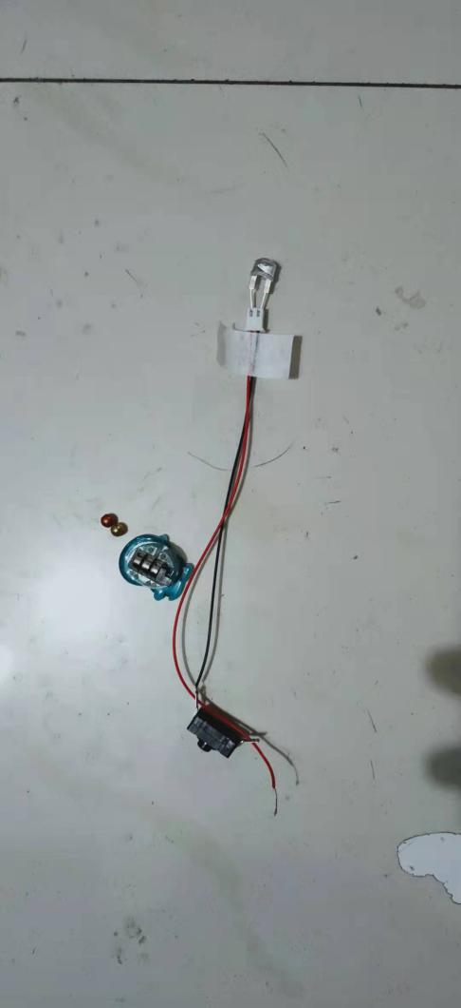
项目材料
4.具体制作
将裁剪好的桌子椅子用胶带固定，在椅子上剪出洞来放置设备开关。灯放置在桌子上，连接椅子底部开关，在开关另一边连接两块磁铁，第二块磁铁的另一端再连接电池。
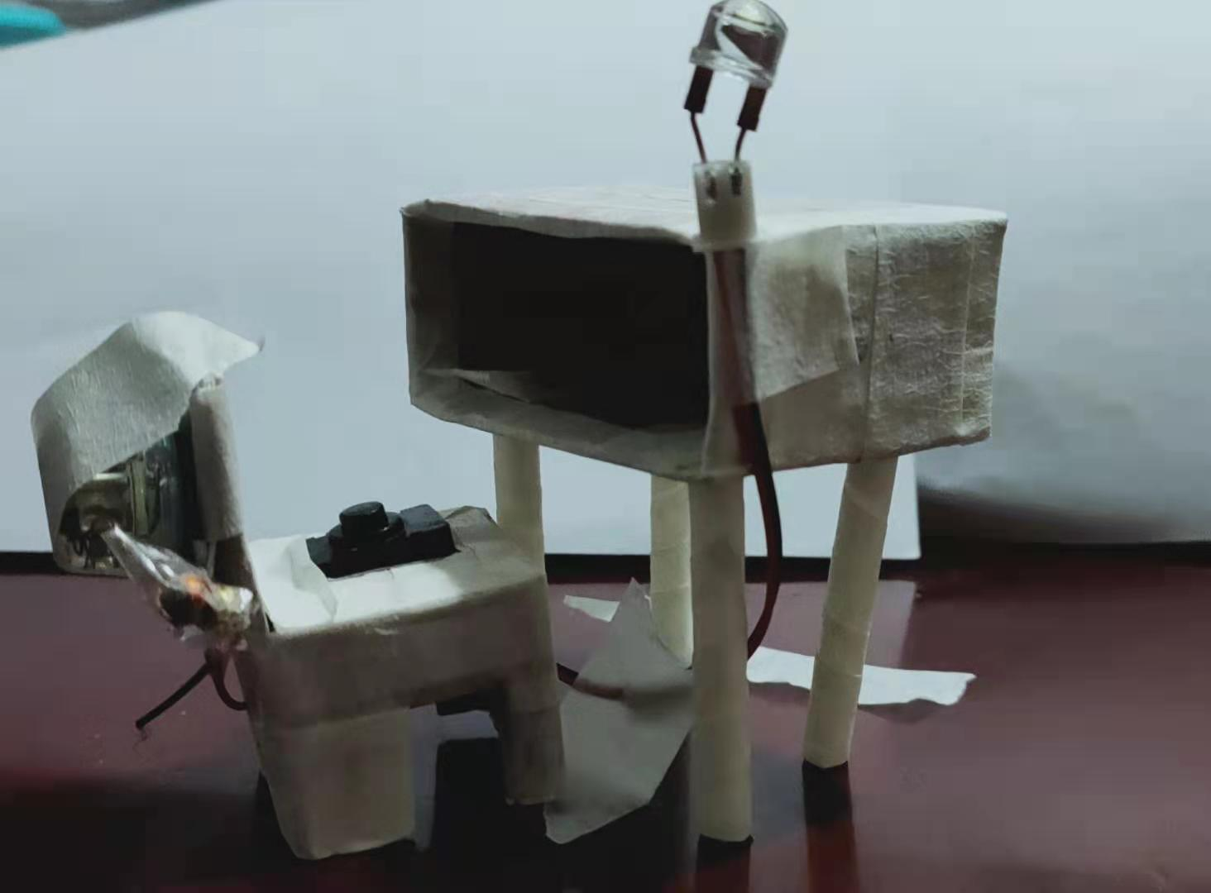
5.分析测试及修改
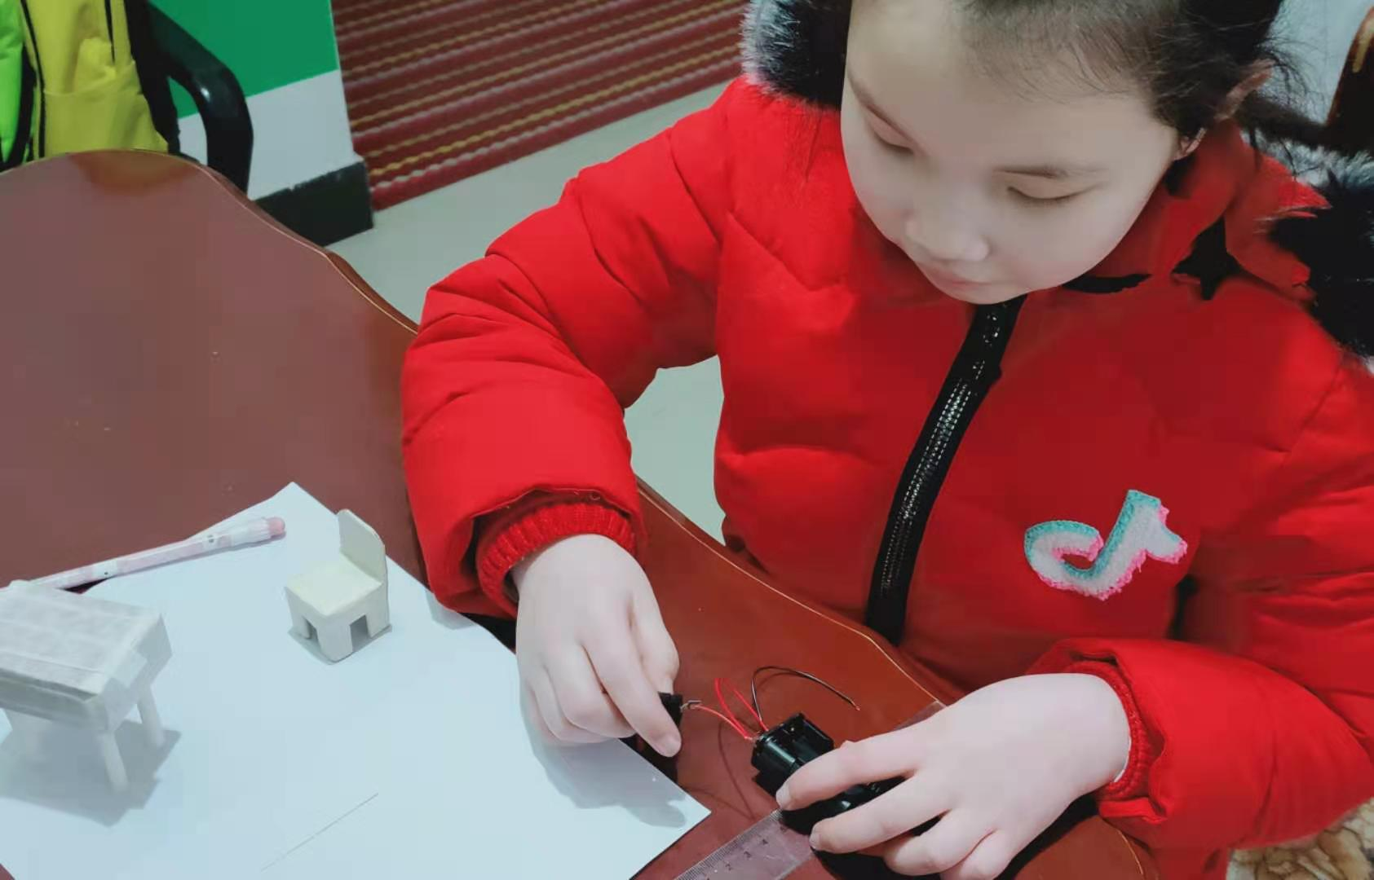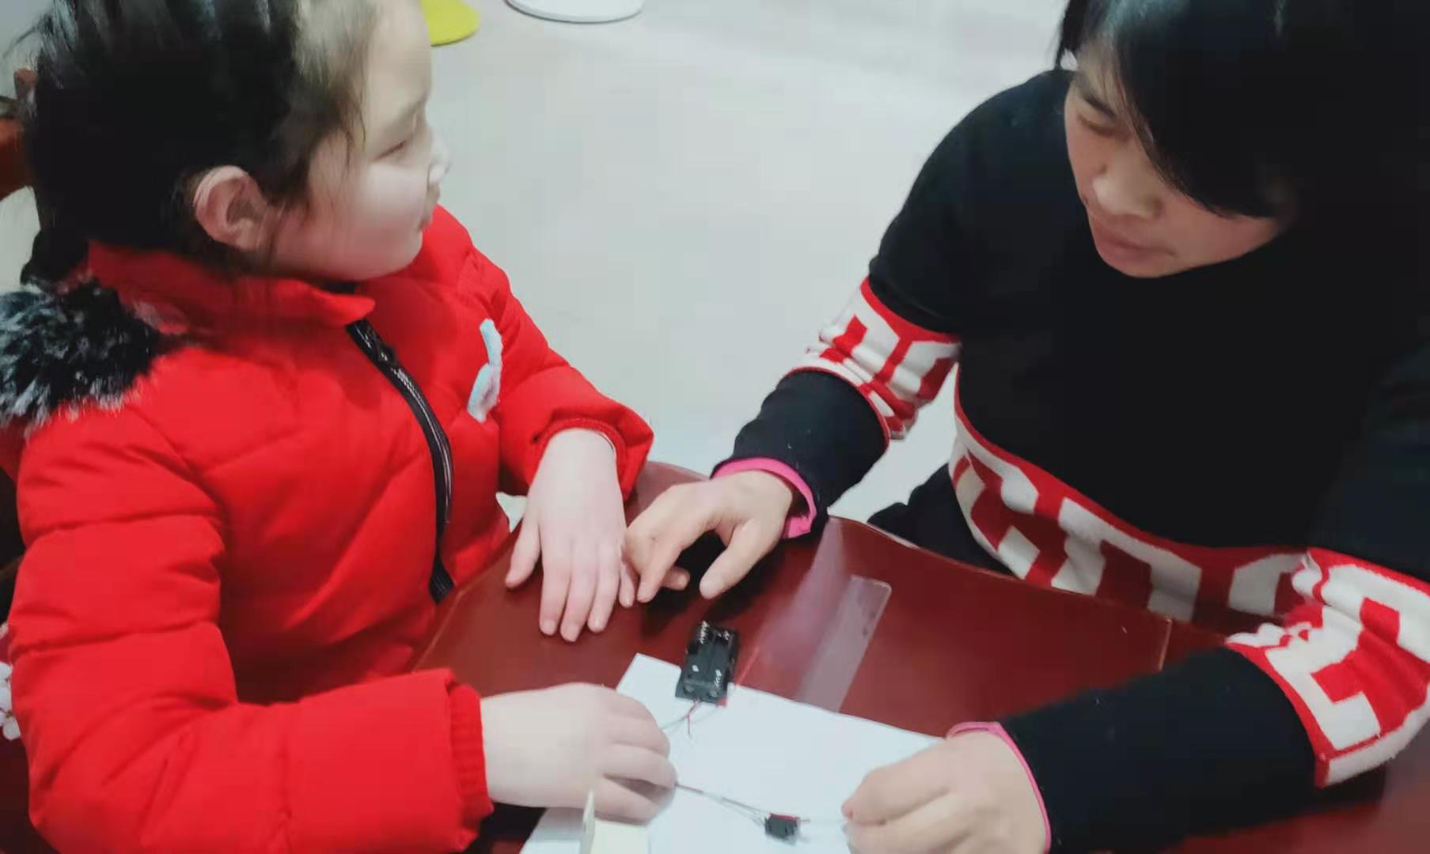
修改方案 讨论方案
七、结论
这款以磁力吸附性作为开关的矫正灯，不仅能够矫正中小学生的脊柱，且产品价格低廉，矫正灯实用性强，矫正照明两不误。

